Postup stažení akceptace finální podoby projektu a jeho vložení do IS-prevence
Dle metodiky dotačního řízení je potřeba, aby žadatelé u projektů, u kterých byla schválena dotace v nižší výši než byla výše dotace požadovaná, finalizovali a akceptovali konečnou podobu projektu. Vyplněný formulář konečné podoby projektu a celkového rozpočtu projektu je nutné vložit dle níže uvedených pokynů do elektronického systému v termínu do 23. 1. 2017. Pokud žadatel konečnou podobu rozpočtu projektu ani ve stanovené lhůtě nepředloží, MŠMT žádost o dotaci z dotačního řízení vyřadí.

V IS-prevence najdete v sekci PROJEKTY u vámi podaného projektu nový stav „podpořený, nutné vyplnit formulář“.
V posledním sloupci vašeho projektu najdete dvě tlačítka:
- STÁHNOUT FORMULÁŘ – pro stažení předvyplněného akceptačního protokolu finální podoby projektu
- Uložit vyplněný formulář – pro vložení vámi akceptované finální podoby projektu

Ad 1. Stažení formuláře a jeho vyplnění
- Klikněte pravým tlačítkem myši na tlačítku STÁHNOUT FORMULÁŘ a zvolte příkaz „Uložit odkaz jako“:
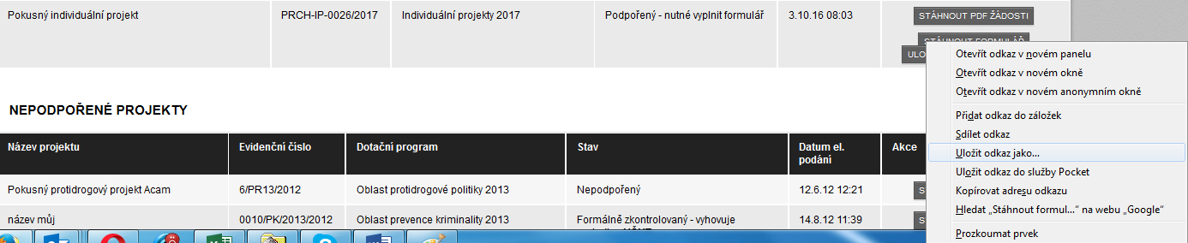
- Uložte soubor na svůj disk (např. do složky Dokumenty | PRCH):
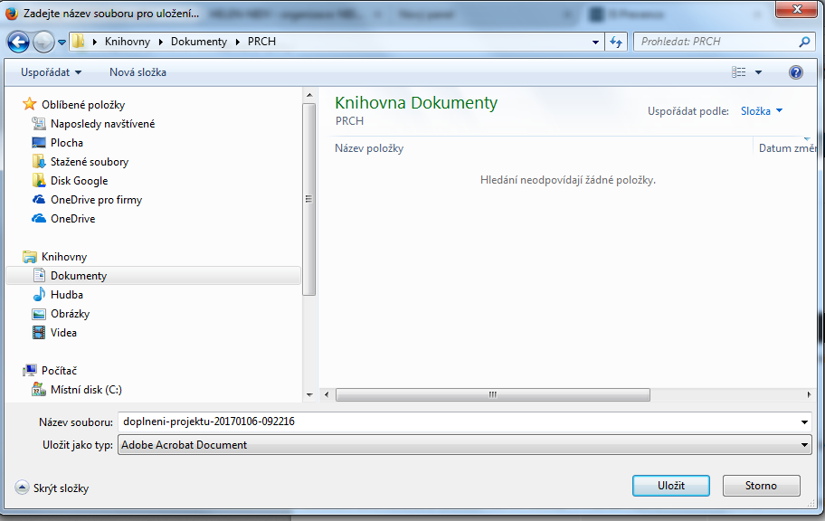
- Otevřete soubor v aplikaci Word, např. kliknutím pravého tlačítka myši na název souboru „doplnění projektuxxx.pdf“ a volbou příkazu „Otevřít v programu Word“:
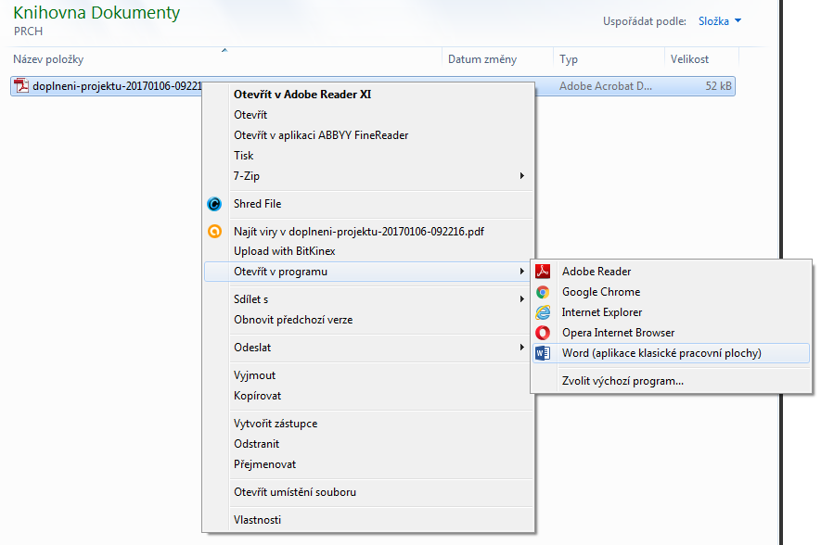
- Dokument se otevře pro editaci (budete muset potvrdit delší dobu zpracování). Na jeho konci najdete popis krácení projektu dle závěrů komise.
- Doplňte příslušná pole tabulek 1B, 2B, dokument vytiskněte a nechte dle pokynů na poslední straně potvrdit (akceptovat finální podobu projektu) statutárním zástupcem organizace:
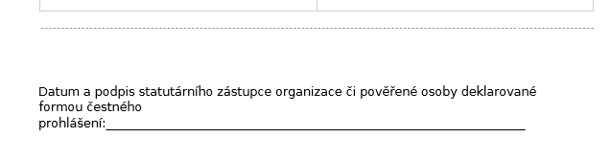

Ad 2. Uložení vyplněného formuláře
Takto potvrzený formulář akceptace finální podoby projektu
- naskenujte do souboru
- vložte pomocí tlačítka Uložit vyplněný formulář do is-prevence.msmt.cz:
- tlačítkem Procházet najděte naskenovaný soubor:
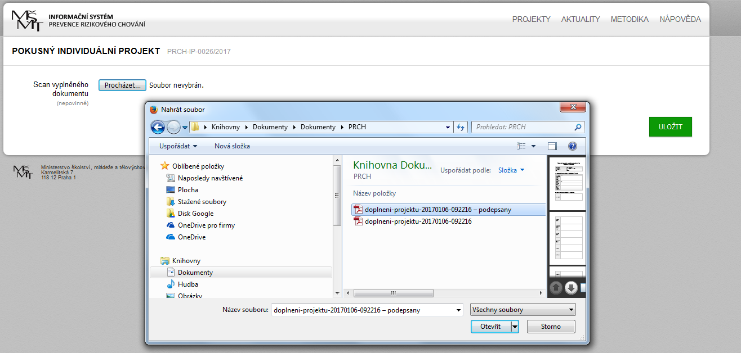
- Klikněte na tlačítko Uložit

V sekci Podpořené projekty se změní stav projektu na „podpořený – formulář vložen“:

